Лекция № 5. Воздействие человека на природу Волгоградской области
ПЛАН
1.Основные воздействия на литосферу и опасные геологические процессы
2.Загрязнение атмосферного воздуха
3.Загрязнение водных объектов
4.Эрозия и нарушение почвенного покрова
Задания
1. Внимательно прочтите текст лекции и законспектируйте его
2.Используя данные Доклада о состоянии окружающей природной среды Волгоградской области за 2019 г., с. 72-73, опишите, какие неблагоприятные геологические процессы характерны для Волгоградской области и где они представлены

1.Основные воздействия на литосферу и опасные геологические процессы
Волгоградская область характеризуется обширным набором полезных ископаемых: как рудных (железные осадочные руды, титано-циркониевые россыпи), так и нерудных. Среди нерудных полезных ископаемых широко представлены энергоносители (нефть и природный газ), строительные материалы, химическое сырье (фосфориты, каменные, калийные и магнезиальные соли, минеральные краски и пигменты) (рис. 1). Разработка месторождений нефти и газа, химического сырья шахтным способом приурочена как к староосвоенным районам (Котовскому, Жирновско-Бахметьевскому, Арчедино-Донскому), так и нового освоения – Волгоградскому Заволжью. Для данных территорий отмечается активное преобразование природно-территориальных комплексов, связанных со строительством скважин, осуществлением бурения, развитием инфраструктуры. Здесь техногенным преобразованиям подвержены рельеф, почвы, воды. При перевозке буровых установок нарушаются и загрязняются почвы, происходит уплотнение и деформация горных пород. С промысла осуществляется смыв соединений и механических частиц в малые реки. При авариях на газопроводах концентрация нефтепродуктов в почве превышает допустимые значения в 9-13 раз, а в водоемы попадает до 10 т. На самих буровых происходит полная деструкция почв, уничтожение растительности, изменение гидродинамики подземных вод, создается специфический рельеф. Основными загрязнителями территорий выступают смеси нефтепродуктов, буровые растворы, фенолы, смазочные вещества.
При открытой добыче строительного сырья создается сложный техногенный рельеф в виде карьерно-отвальных комплексов. К наиболее крупным карьерам относятся Себряковский, Орловские, Новогригорьевский, Чапурниковский и т.д. Открытые разработки являются экологически неблагополучными зонами, где отмечаются дефляция и механическое загрязнение воздуха, обвально-сыпные явления, происходит заболачивание днищ при вскрытии водоносных горизонтов. Отдельные карьеры являются местами складирования несанкционированных отходов как бытовых, так и промышленных.
2.Загрязнение атмосферного воздуха
Основными источниками загрязнения атмосферного воздуха являются оксиды азота, углерода, диоксид серы, метан, а также пыль, сажа, зола и др. В Волгограде наблюдается превышение ПДК по диоксиду азота (2,7), формальдегиду (5,0), фториду водорода (1,7), хлориду водорода (1,95), фенолу (1,3), бенз(а)пирену (до 4 ПДК); в Волжском – по диоксиду серы (2,0), оксиду азота (6,0), пыли (3,0) (средние значения за 20 лет). Основными загрязнителями атмосферы являются предприятия Волгограда и Волжского, а также трубопроводы, газоконденсатные месторождения, транспорт. В качестве основного загрязнителя атмосферы выступает топливная промышленность, черная и цветная металлургия, химическая и нефтехимическая, промышленность строительных материалов, транспорт. Основная часть загрязняющих вещест расположена в крупных городах области – Волгограде, Волжском, Камышине, Михайловке.
Характерно выпадение в особо неблагоприятные годы осадков с кислой реакцией.
Основными загрязнителями атмосферного воздуха в области выступают такие предприятия, как:
-филиал АО «РУСАЛ Урал» в Волгограде «Объединенная компания РУСАЛ Волгоградский алюминиевый завод» («РУСАЛ Волгоград»), АО «Каустик», филиал АО «Каустик» Волгоградская ТЭЦ-3, АО «Волжский трубный завод», ООО «Волга-Бизнес», ООО «Экомастер».
Снижение выбросов загрязняющих веществ в атмосферу отмечено на предприятиях: АО «Себряковцемент», ОАО «Волжский абразивный завод», ООО «Каргилл Новоаннинский», ООО «ЛУКОЙЛ-Волгоградэнерго» Волгоградская ТЭЦ-2, ООО «ЛУКОЙЛ –Волгограднефтепереработка», ООО «Тепловая генерация г. Волжского» Волжская ТЭЦ, ООО «Тепловая генерация г. Волжского» Волжская ТЭЦ-2, АО «Волжский Оргсинтез» и др., что связано как с выполнением природоохранных и организационно-технических мероприятий, так и с консервацией производств.

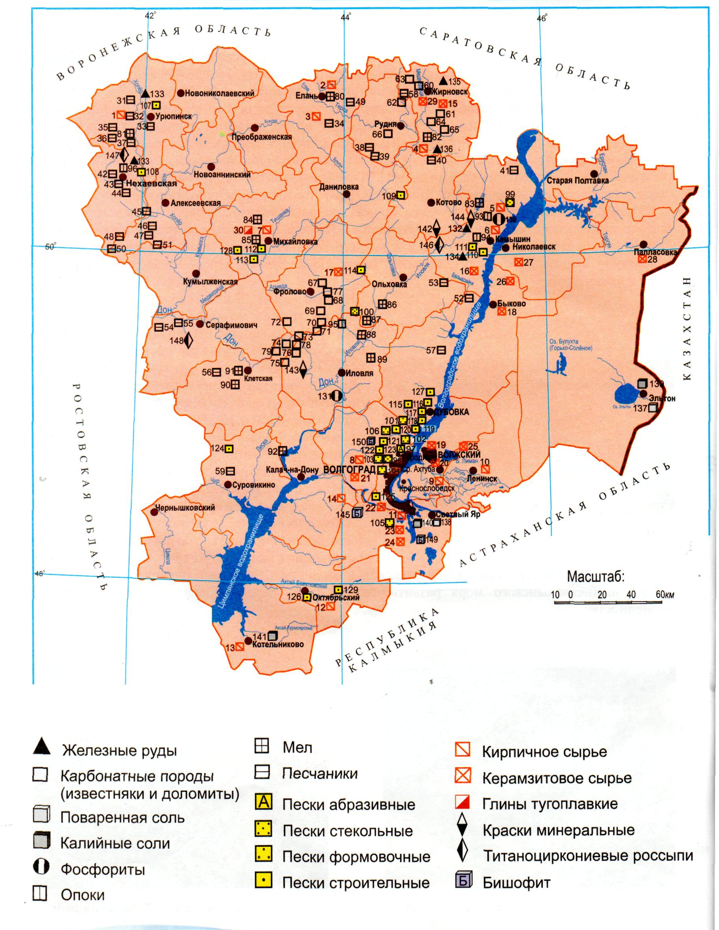
Рис. 1. Полезные ископаемые Волгоградской области
Основу водоснабжения области составляют поверхностные воды Волжского и Донского бассейнов, из которых забирается 82% пресных вод. Наибольшая часть забора воды осуществляется из Волги и Волгоградского водохранилища, являющихся основным источником удовлетворения хозяйственно-питьевых нужд населения, орошения в сельских районах и производственных нужд промышленных предприятий. Из волжского и донского бассейнов на территории Волгоградской области забирают воду более 500 предприятий и организаций, из них на долю промышленности приходится 20%, орошения и с/х водоснабжения – 37% на нужды населения – 32%.
Основой для питьевого снабжения населения городов являются крупные реки, а для сельских поселений – малые реки и подземные воды.
В настоящее время водные ресурсы Волгоградской области отличаются несоответствием санитарно-гигиеническим требованиям. Наиболее неблагоприятными территориями по влиянию на население загрязненной питьевой воды являются города Волгоград и Волжский, Камышин, Михайловка, Урюпинск, Суровикино, Калач. В целом для территории области вода по своим показателям варьирует от чистой до умеренно загрязненной.
Реки и водохранилища области имеют важное промысловое значение (Волга, Дон, Ахтуба, водохранилища ВДСК, Волгоградское и Цимлянское водохранилища), в пойме р. Ахтубы функционирует Волгоградский осетровый рыборазвод. В настоящее время остро стоит проблема восстановления популяций осетровых рыб, а также ухудшения качества рыбных ресурсов в связи с загрязнением водоемов и обострением патогенной обстановки.
Наиболее значимые водные рекреационные ресурсы – поймы рек Волги, Ахтубы, Дона (турбазы, ДОЛ, санатории), а также реки Медведица, Хопер (байдарочный туризм). Ценные лечебные грязи сосредоточены по берегам озера Эльтон, на базе которого функционирует санаторий «Эльтонский», имеющий региональное значение.
Загрязнение рек. Напряженная обстановка по качеству и количеству водных ресурсов наблюдается в бассейне Волги, Волгоградском водохранилище, Цимлянском водохранилище.
Основными загрязнителями вод являются предприятия промышленности (11,4%), ЖКХ (31,0%), сельского хозяйства (57,3%). Наиболее распространенными загрязняющими веществами водных объектов области являются азот аммонийный, фосфор органический, нитраты, магний, жиры, СПАВ, нефтепродукты. Загрязнение подземных вод осуществляется через систему полей фильтрации и водозаборные скважины подземных вод.
Водохозяйственная обстановка в бассейнах крупных рек. Бассейн р. Волга. Основные водопотребители – Волгоград, Волжский, Камышин. Река судоходна (перевозка нефтепродуктов, леса, пассажирские перевозки), имеет важное рыбопромысловое промысловое значение, а также рекреационное. Доля в хозяйственно-питьевом водоснабжении очень велика – 220 млн. м³/год. Вода характеризуется как умеренно загрязненная (на 0,5 км ниже плотины Волжской ГЭС), что соответствует 3 классу качества. Наблюдается превышение ПДК по меди , фенолам, марганцу, аммонию. На границе с Астраханской областью отмечено большее превышение ПДК и несоответствие реки стандартам водоема рыбохозяйственной категории. Основными загрязнителями Волги являются предприятия Волгограда и Волжского - ООО «Волжский трубный завод», МУПП «Волгоградводоканал», АО «Каустик», ООО «Лукойл - Волгограднефтепереработка» и др..
Бассейн р. Дон и Цимлянского водохранилища. Основные водопотребители – Калач, Серафимович, Суровикино, Котельниково и ряд хозяйств. Река судоходна, имеет важное рыбохозяйственной значение, используется в рекреационных целях. Доля в хозяйственно-питьевом водоснабжении составляет более 30 млн. м³/год. Вода характеризуется как переходная от 2 класса (условно чистая) до умеренно загрязненная (3 класс качества) с превышением ПДК по меди, фенолам, фосфатам, нефтепродуктам. Основными загрязнителями являются Калачевский порт, перерабатывающие сельскохозяйственные предприятия, а также растениеводческие хозяйства.
Бассейн р. Хопер. Имеет важное рекреационное и природно-историческое значение. Вода соответствует 3 классу (умеренно-загрязненная), наблюдается превышение ПДК по меди, фенолам, фосфатам. Основной водопотребитель г. Урюпинск. Основные загрязнители – станичные сельскохозяйственные предприятия и перерабатывающая промышленность Урюпинска.
Бассейн р. Медведица. Характерно рекреационное, историко-природное и хозяйственное значение. Вода соответствует 3 классу качества - умеренно-загрязненная., характерно превышение ПДК по меди, фенолу, сульфатам. Основной загрязнитель – г. Михайловка и сельскохозяйственные предприятия.

4. Эрозия и нарушение почвенного покрова
Почвенный покров в Волгоградской области испытывает следующие виды неблагоприятных воздействий:
-действие водной и ветровой эрозии, которые приводят к смыву плодородного почвенного горизонта А;
-ветровой эрозии, разрушающей и переносящей почвенные частицы;
-заболачивания и переувлажнению, что приводит к процессам вторичного засоления почв.
В Волгоградской области водной эрозии подвержено 2220,5 тыс. га; ветровой эрозии – 87,3 тыс. га; подтоплению и переувлажнению – 205,2 тыс. га; засолению – 1436,4 тыс. га; нарушению – 3,0 тыс. га; прочие – 3759,8 тыс. га.
Водная эрозия особенно усиленно развивается на возвышенных правых берегах рек Волги, Дона, Хопра, Медведицы и др. За последние 25–30 лет на Приволжской возвышенности уровень расчлененности территории овражно-балочной сетью увеличился с 4,4 до 7,8 км/км² , овражность – с 7 до 12,4 га/км² , плотность оврагов – с 34 до 60 шт./км² , или по всем показателям в 1,8 раза. Ежегодно в Волгоградское водохранилище с правового берега между Волгоградом и Камышином поступает около 7 млн т, а в Цимлянское – около 5 млн т мелкозема. Линейная (овражная эрозия) – наиболее характерное явление для правобережья Волгоградской области. Поверхность склонов на правобережье р. Волги характеризуется густой овражно-балочной сетью, большой глубиной овражной эрозии (до 40 м), небольшой шириной и асимметричным строением. Преобладающая масса мелкозема со склонов активно растущих оврагов поступает в балки и малые реки, русла которых сильно заиливаются. Более слабой расчлененностью овражно-балочной и речной сетью (1–2 км/км²) характеризуются верховья Хопра и Медведицы. Небольшие превышения водоразделов над местными базисами эрозии, короткие пологие и покатые склоны обусловили меньшее распространение средне- и сильносмытых почв, площадь которых не превышает 10 %, а слабосмытых 15–20 %.
На территории Волгоградской области для степных левобережных равнин и плато ветровая эрозия (дефляция) – типичное зональное явление и важнейший системообразующий фактор. В период наиболее активного проявления пыльных бурь, с апреля по июнь, суммарное число случаев ветра больше критической величины (от 8–9 м/с и выше) изменяется от 30–40 в северных и центральных районах до 100–107 на открытых приподнятых плато Приволжской возвышенности и в Заволжье. В Заволжье по числу дней с пыльной бурей выделяется район Эльтона (18 дней), а на юге – Котельниковский район (16 дней). Своеобразные местные условия (легкие по механическому составу почвогрунты древних речных долин, разбитые перевыпасом пастбища и др.) создают на территории области очаговые зоны повышенной интенсивности пыльных бурь. К числу таковых можно отнести районы Новоаннинский, Даниловский, Иловлинский, Калачевский, расположенные рядом с крупными песчаными массивами. Здесь ежегодно бывает 10–16 дней с пыльной бурей при значительно более редкой их повторяемости на прилегающих территориях.
Подтопление и переувлажнение. Основными ареалами распространения переувлажнения почв являются поймы рек, и в первую очередь Волго-Ахтубинская пойма. Массивы сильного подтопления и переувлажнения выделяются наряду с Палласовским районом в зонах ирригационного освоения земель, влияния крупных гидротехнических сооружений, в число последних входят Волго-Донской судоходный канал с системой водохранилищ и бывшие лиманы и озера, которые в настоящее время служат приемниками сбросных вод городов Волгограда и Волжского. Это лиман Большой и система лиманов и озер Сарпинской ложбины.
Засоление и осолонцевание почв. Основной ареал распространения засоленных почв представлен зоной светло-каштановых почв на Прикаспийской низменности в Заволжье, а также на Сарпинской низменности и склонах Ергеней. Практически все солонцы, являющиеся основным компонентом преобладающих здесь комплексов, в той или иной мере засолены, то есть относятся к солончаковатым или солончаковым почвам. В зоне черноземов и темно-каштановых почв небольшие ареалы распространения засоления связаны с участками пойм, особенно в притеррасной их части, где происходит разгрузка грунтового потока с вышележащих террас. Более половины площади земель сельскохозяйственного назначения в той или иной мере характеризуется наличием солонцовых комплексов.
Литература:
1.География и экология Волгоградской области/ Под ред. В.А. Брылева. – Волгоград: Перемена, 2005. – 260 с.
2. География и экология Волгоградской области/ под общ. ред. В.А. Брылева; авт. колл.: В.А. Брылев [и др.] - М.: Планета, 2019. – 192 с.
3. Доклад «О состоянии окружающей среды Волгоградской области в 2019 году» / Ред. колл.: В. Е. Сазонов [и др.]; комитет природных ресурсов, лесного хозяйства и экологии Волгоградской области. – Волгоград: «ТЕМПОРА», 2020. – 300 с.

